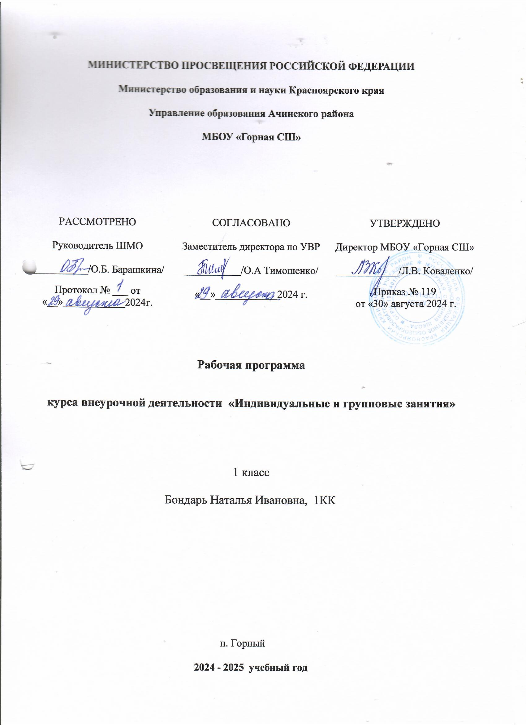

ПОЯСНИТЕЛЬНАЯ ЗАПИСКА

Рабочая программа внеурочной деятельности курса «Индивидуальные и групповые занятия» предназначена для обучающихся начального общего образования. Рабочая программа данного учебного курса внеурочной деятельности соответствии с требованиями Федерального государственного общеобразовательного стандарта начального общего образования.

ОБЩАЯ ХАРАКТЕРИСТИКА УЧЕБНОГО ПРЕДМЕТА
Отличительные особенности данной дополнительной образовательной программы
«Индивидуальные и групповые занятия» отражены в её принципах. Принципы обучения младших школьников: Конкретность и образность – является отражением возрастных особенностей интеллектуального развития ребёнка младшего школьного возраста. Данный принцип достигается за счёт широкого использования сравнений и метафор для объяснения психических явлений.
Закрепление всего изучаемого материала на практических заданиях – наглядно-действенное усвоение психологических знаний и получение непосредственного опыта их применения для решения практических задач.

Цель:
Формирование интеллектуально - творческого потенциала личности ребенка младшего школьного возраста через систему развивающих занятий.

Задачи:
- развивать познавательные способности младших школьников;
-расширять кругозор обучающихся;
- развивать эмоционально - волевую сферу детей;
- формировать стремление обучающихся к личностному росту
Данная программа предполагает активное содействие миролюбию среди обучающихся и формирование способности к открытому диалогу, способствующих укреплению толерантности среди обучающихся. Использование социальных игр способствует формированию готовности к сотрудничеству с другими людьми, доверия к другим людям, коллективизма. Анализ различных жизненных ситуаций, специально созданных ситуаций в игре способствует осознанию уважения к другим людям, как неотъемлемому условию развития самоуважения человека, самодостоинства, возможности человека быть самим собой и принимать самостоятельные решения в самых разных социальных, профессиональных и личностных ситуациях. Содержание программы способствует формированию ответственного отношения за принятые решения, действия и поступки перед самим собой и другими людьми. Таким образом, происходит формирование психологических условий развития общения на основе доброжелательности, доверия и внимательности к людям, готовности к сотрудничеству и дружбе, оказанию помощи тем, кто в ней нуждается; уважения к окружающим – умения слушать и слышать партнёра,

признавать право каждого на собственное мнение и принимать решения с учетом позиций всех участников. При реализации данной программы применяются различные формы: психологический тренинг, игровые упражнения, изо терапия, релаксационные паузы и упражнения, практические упражнения на развитие психических процессов, сюжетно- ролевые игры, сказкотерапия, телесно-ориентированная терапия и т.д.

ОПИСАНИЕ МЕСТА УЧЕБНОГО ПРЕДМЕТА
Учебный курс предназначен для обучающихся 1–4-х классов; рассчитан на 1 час в неделю/33 часа в год в каждом классе.

СОДЕРЖАНИЕ УЧЕБНОГО ПРЕДМЕТА

№ п/п | Тема | Колич ество часов
1 | Первый раз в первый класс | 5
2 | По страницам творчества | 4
3 | Шкатулка с сюрпризом | 6
4 | Прикольные задания | 5
5 | Дорогою добра | 5
6 | Знаменитые малыши | 5
7 | Сказочные задания | 3
 | Итого: | 33

ПЛАНИРУЕМЫЕ РЕЗУЛЬТАТЫ ОСВРЕНИЯ ОБУЧАЮЩИМИСЯ ПРОГРАММЫ ВНЕУРОЧНОЙ ДЕЯТЕЛЬНОСТИ

Личностные --
определять и высказывать общие для всех людей правила поведения при сотрудничестве (этические нормы).
В ситуациях общения и сотрудничества делать выбор.

Метапредметные
Регулятивные.
- определять и формулировать цель деятельности с помощью учителя;
- проговаривать последовательность действий;
- учиться высказывать своё предположение;
- учиться работать по предложенному плану;
- учиться отличать верно выполненное задание от неверного;
- учиться давать эмоциональную оценку деятельности товарищей.

Познавательные.
- ориентироваться в своей системе знаний: отличать новое от уже известного с помощью учителя;
- добывать новые знания: находить ответы на вопросы, используя свой жизненный опыт и

информацию, полученную от учителя;
- делать выводы в результате совместной работы всего класса;

Коммуникативные
- оформлять свою мысль в устной и письменной речи (на уровне одного предложения или небольшого текста);
- слушать и понимать речь других;
- читать и пересказывать текст;
- совместно договариваться о правилах общения и поведения в школе и следовать им;
- учиться выполнять различные роли в группе (лидера, исполнителя, критика).

Предметные результаты
- Различать жанры литературных произведений (сказка, рассказ, стихотворение);
- Отвечать на вопросы по содержанию текста;
- Воспроизводить прочитанное произведение по вопросам или картинному плану;
- Правильно называть произведения и их авторов по изученным темам;
- Найти и прочитать заглавие произведения, автора, соотносить иллюстрации с текстом;
- Записывать название книги и автора в читательский дневник;
- Рисовать иллюстрации к произведениям. - умение развивать свои способности;
- Умение бесконфликтно общаться с другими.

ТЕМАТИЧЕСКОЕ ПЛАНИРОВАНИЕ

№  п/ п | Тема | Колич ество часов
1 | Первый раз в первый класс | 5
2 | По страницам творчества | 4
3 | Шкатулка с сюрпризом | 6
4 | Прикольные задания | 5
5 | Дорогою добра | 5
6 | Знаменитые малыши | 5
7 | Сказочные задания | 3
 | Итого: | 33

Календарно - тематическое планирование.

№ п/п | Дата | Корр. | Тема занятия | Деятельность учащихся
1. |  |  | Первый раз в первый класс | Осознанное построение речевого высказывания в устной  форме. Сравнивать (с помощью иллюстраций) дошкольную и школьную деятельность детей.  Выражать свои мысли полно и точно. Управлять своими действиями.
2. |  |  | Работа над ошибками
3. |  |  | Задания трех поросят
4. |  |  | Здравствуй, осень!
5. |  |  | Играем в "ромашку"
6. |  |  | По страницам русской народной сказки "Волк и семеро козлят" | Участвовать в процессе говорения и слушания. Определять адекватный выбор языковых и неязыковых средств устного общения (при инсценировании предложенных ситуаций).  Участвовать в групповой работе, связанной с общением
7. |  |  | Рисуем яблоньку
8. |  |  | Геометрический магазин
9. |  |  | По страницам русской народной сказки  "Маша и Медведь"
10. |  |  | Хлеб - батюшка | Участвовать в обсуждении организационных и учебных проблем (высказывать пожелания при выборе текста и распределении ролей) Воспринимать на слух
11. |  |  | Игра "Устами младенца
12. |  |  | На грибной полянке

 |  |  |  | художественное произведение. Отвечать на вопросы по
Содержанию текста. Рисовать героев произведений. Определять причины совершаемых героями поступков, давать им нравственную оценку. Отличать реальное от
фантастического (на примере заданий с моделированием фантастической планеты). Применять изученные техники работы с различными материалами.
13. |  |  | В гостях у Знайки
14. |  |  | Читаем письма
15. |  |  | Наряжаем елочку
16. |  |  | "Прикольные" задания | Наблюдать за объектами неживой и живой природы;  составлять описание объектов природы по плану; сравнивать ранее наблюдаемые явления в природе с тем, что происходит в настоящее время; объяснять причины  некоторых наблюдаемых явлений. Сочинять рассказ о путешествии (в паре), соблюдать очерёдность  высказываний, продолжать тем у, начатую партнёром. Объяснять различие между дикими и домашними животными. Получать информацию с помощью схем и рисунков. Самостоятельно проводить простейшие опыты; делать выводы на основе наблюдаемых явлений.
17. |  |  | Домашние животные
18. |  |  | Цепочка занимательных заданий
19. |  |  | О звездах
20. |  |  | О звездах
21. |  |  | Дорогою добра | Составлять устный рассказ из 2—3 предложений (по  заданной теме). Оценивать своё эмоциональное состояние и выполнять элементарные приёмы управления собой.  Различать эмоциональные состояния людей. Объяснять значение правил личной гигиены и выполнять их. Объяснять значение физкультуры и спорта, выполнять упражнения  утренней зарядки, придумывать свои упражнения.
22. |  |  | Быть здоровыми
23. |  |  | Незнайкин экзамен
24. |  |  | Коллекция головоломок Незнайки
25. |  |  | Э. Успенский и его книги. Герои  произведения "Дядя Федор, пес и кот"

 |  |  |  | Составлять меню.
26. |  |  | Дюймовочка - героиня сказки Г.Х. Андерсена "Дюймовочка". Происхождение  имени. Краткое содержание сказки | Применять знания и умения в нестандартных ситуациях (определять закономерность в чередовании чисел и  восстанавливать пропуски; соотносить условие задачи со схемой; составлять цепочку преобразований на основе схемы в таблице; зрительно выделять заданные фигуры на геометрическом чертеже). Решать задачи (нетиповые) с  опорой на рисунки. Конструировать геометрические фигуры из заданного набора, достраивать геометрические фигуры.  Выбирать форму участия в проектной деятельности по теме  «Любимое число».
27. |  |  | Букет для Русалочки.
28. |  |  | Словесные забавы знаменитых малышей.
29. |  |  | Спичечное ассорти.
30. |  |  | Говорящие головоломки
31. |  |  | Загадалки | Принимать участие в учебных играх, прогнозировать  результаты хода, определять стратегию игры. Применять знания и умения в нестандартных ситуациях. Выбирать форму участия в проектной деятельности.
32. |  |  | Промежуточная аттестация. Пернатые  друзья
33. |  |  | Сказочные задания

УЧЕБНО-МЕТОДИЧЕСКОЕ ОБЕСПЕЧЕНИЕ ОБРАЗОВАТЕЛЬНОГО ПРОЦЕССА

Список литературы.
Баженова О.В. «Тренинг эмоционально-волевого развития для дошкольников и младших школьников». – СПб: Речь; М.: Сфера, 2019г.
Григорьев Д.В. Программы внеурочной деятельности. Художественное творчество. Социальное творчество: пособие для учителей общеобразовательных учреждений. – М.: Просвещение, 2019.
Карандашев В.Н. «Курс комплексного развития младшего школьника: программа, занятия, дидактические материалы» / В.Н. Карандашев, А.С. Лисянская, Т.А. Крылова. – Волгоград: Учитель, 2018г.

МАТЕРИАЛЬНО-ТЕХНИЧЕСКОЕ ОБЕСПЕЧЕНИЕ ОБРАЗОВАТЕЛЬНОГО ПРОЦЕССА
- Ноутбук – 1 шт.
- Мультимедийный проектор – 1 шт.
- Экран – 1 шт.

Интернет ресурсы:
- Сервис для классных руководителей: https://apkpro.ru/razgovory-o- vazhnom/
- Сайт Мин просвещения России https://edu.gov.ru/
- Сайт Российского общества
- «Знание» https://www.znanierussia.ru/

